Informe Técnico de la Evaluación Visual Rápida de Edificaciones - FASE I
Nro. Informe:
Tema: | Evaluación visual rápida de edificaciones - Fase I, de propiedad del MIDUVI
Nombre del edificio:
Provincia:
Cantón:
Ubicación:
Fecha de inspección:
Fecha de informe:

Contenido
I. INTRODUCCIÓN 3
II. ANTECEDENTE 4
III. DESARROLLO 4
1. Ubicación geográfica 4
2. Descripción General 4
3. Sistema estructural 5
3.1. Cimentación 5
3.2. Vigas 5
3.3. Columnas 5
3.4. Muros portantes 5
3.5. Sistema de Piso 5
3.6. Escaleras 5
3.7. Ascensores 5
4. Sistema no estructural 5
4.1. Paredes 5
4.2. Ventanas y Puertas 6
4.3. Tumbado 6
5. TIPO DE SUELO 6
6. RIESGOS GEOLÓGICOS 6
7. PATOLOGÍAS ESTRUCTURALES 6
7.1. Irregularidad Vertical 6
7.2. Efecto de columna corta 6
7.3. Irregularidad en Planta 6
8. DAÑOS O DETERIORO OBSERVABLES U OTRA CONDICIÓN QUE AFECTA NEGATIVAMENTE EL DESEMPEÑO SÍSMICO DEL EDIFICIO. 7
8.1. Sistema estructural flexible 7
8.2. Deficiencia en el sistema constructivo (construcción informal) 7
8.3. Deficiencia en el diseño por capacidad 7
9. OTROS PELIGROS NO ESTRUCTURALES 7
10. RESULTADOS DE LA EVALUACIÓN VISUAL RÁPIDA 7
10.1. Formulario de detección visual rápida de vulnerabilidad sísmica para edificaciones, referencia FEMA P-154 7
10.2. Puntajes básicos, modificadores y puntaje final 7
IV. CONCLUSIONES 7
V. RECOMENDACIONES 8
ANEXOS 8
FIRMAS DE RESPONSABILIDAD 8

INTRODUCCIÓN
La Ley Orgánica de Ordenamiento Territorial, Uso y Gestión del Suelo - LOOTUGS en su Disposición transitoria décimo primera indica que:
“Los Gobiernos Autónomos Descentralizados municipales y metropolitanos realizarán en el plazo de un año una evaluación de las infraestructuras, edificaciones y construcciones existentes en su jurisdicción, en especial las de alta concurrencia de personas, según los parámetros establecidos por el Consejo Técnico, con la finalidad de determinar aquellas que incumplan con las normas sobre construcción y riesgo. En caso de determinar incumplimientos que pongan en peligro dichas estructuras frente a fenómenos naturales se declararán en ruina y se aplicará lo dispuesto en el artículo 82, numeral 2 de esta Ley. En el caso de incumplimiento de esta obligación el ente rector nacional realizará dicha evaluación a costa del Gobierno Autónomo Descentralizado municipal o metropolitano. Para el efecto se aplicará el procedimiento de intervención regulado en el Código Orgánico de Organización Territorial, Autonomía y Descentralización.
Esa misma obligación tendrá el Gobierno Central en el plazo de un año en todas las infraestructuras, edificaciones y construcciones de las instituciones públicas, en especial las de alta concurrencia de personas, que se ubiquen en zonas rurales o sean parte de los sectores estratégicos, según los parámetros establecidos por el Consejo Técnico. En caso de determinar incumplimientos que pongan en peligro dichas estructuras frente a fenómenos naturales se adoptarán las medidas necesarias para remediarlos y de no ser posible se dispondrá su derrocamiento.
En el caso que el Gobierno Central o los Gobiernos Autónomos Descentralizados municipales o metropolitanos incumplan los plazos antes indicados incurrirán en la infracción contemplada en el artículo 108 numerales 5 y 6, respectivamente.”
En este sentido, con la finalidad de determinar aquellas edificaciones que incumplan con las normas de construcción y riesgo, el Consejo Técnico de Uso y Gestión del Suelo en cumplimiento de la Disposición Transitoria Décimo Primera de la Ley Orgánica de Ordenamiento Territorial, Uso y Gestión del Suelo (LOOTUGS) expidió la Resolución Nro. 008-CTUGS-2020 “Parámetros para la evaluación de las infraestructuras, edificaciones y construcciones existentes de alta concurrencia de personas”, cuyo objetivo es establecer el procedimiento administrativo y los parámetros técnicos mínimos requeridos, para que las personas naturales o jurídicas propietarias del bien inmueble, los Gobiernos Autónomos Descentralizados Municipales y Metropolitanos y el Gobierno Central, conforme a sus competencias y atribuciones, realicen la evaluación de las infraestructuras, edificaciones y construcciones existentes, en especial las de alta concurrencia de personas; para proteger la vida e integridad física de las mismas.
En tal virtud, a fin de salvaguardar la seguridad de sus ocupantes ante un sismo, considerando la función social y ambiental de la propiedad que antepone el interés general al particular y garantiza el derecho de un hábitat seguro y saludable; este Ministerio realiza la evaluación de las infraestructuras, edificaciones y construcciones existentes de su propiedad, en especial las de alta concurrencia de personas, correspondiente a la Fase I - Evaluación visual (Art. 12) en cumplimiento a las disposiciones contenidas en la Resolución Nro. 008-CTUGS-2020 y al “Manual de procedimiento administrativo y técnico para la evaluación de las infraestructuras, edificaciones y construcciones existentes en especial las de alta concurrencia de personas, de propiedad del Ministerio de Desarrollo Urbano y Vivienda”.
Por lo tanto, con fecha (indicar fecha), se realizó la visita al edificio (nombre del Edificio), propiedad del Ministerio de Desarrollo Urbano y Vivienda, con la finalidad de conocer el estado actual del mismo, mediante, una inspección visual. En el recorrido se contó con la participación del grupo de técnicos de la OT (de la provincia de..).

ANTECEDENTE
El Ecuador es muy sensible a la presencia de movimientos sísmicos de variadas magnitudes por estar en el cinturón de fuego del pacífico y por estar cerca del punto de encuentro de placas tectónicas. Los movimientos sísmicos son eventos usualmente repetidos y las probabilidades de que se presente un nuevo movimiento sísmico en estos sitios son relativamente altas.
Figura 1. Mapa de Peligro Sísmico en el Ecuador NEC-2015
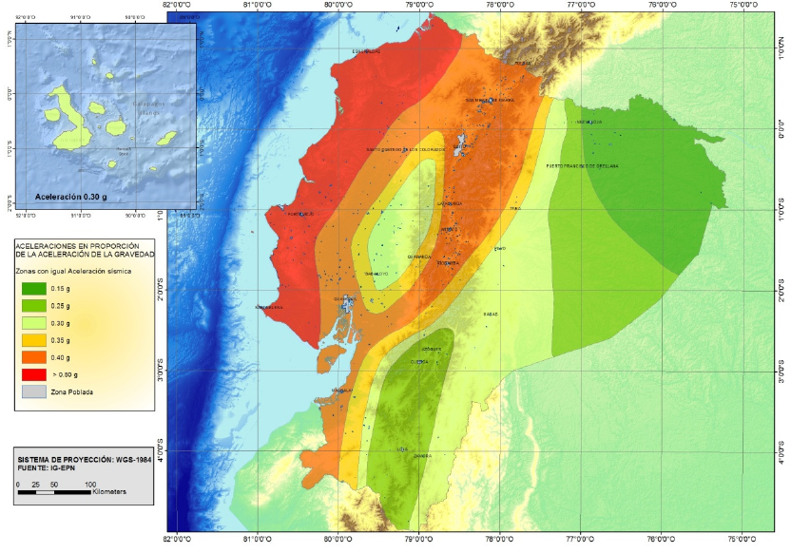
(De ser el caso, incluir algún evento sísmico o de riesgo importante)

DESARROLLO

Ubicación geográfica
(Se debe indicar: Nombre del edificio, datos de propietario uso, ubicación (calles), ciudad, ubicación geográfica (longitud y latitud), coordenadas UTM, latitud, fotografía y lo que considere necesario)

Descripción General
(Se debe indicar: año de construcción, intervenciones y/o modificaciones, área de construcción, número de pisos, evolución en el tiempo, usos/cambios de uso, número de usuarios diario promedio, tipo de sistema constructivo, tipo de estructura, materiales, fotografía y lo que considere necesario)

Sistema estructural
(Describir el sistema estructural de la edificación inspeccionada y sus elementos como: cimentación, vigas, columnas, muros portantes, sistemas de piso y lo que considere necesario)

Cimentación
(Describir el tipo de cimentación)

Vigas
(Describir el tipo de vigas, sus características, el estado actual, fotografía y lo que considere necesario)

Columnas
(Describir el tipo de columnas, sus características, relación viga-columna, el estado actual, fotografía y lo que considere necesario)

Muros portantes
(Describir el tipo de muro portante, estado actual, fotografía y lo que considere necesario

Sistema de Piso
(Describir el sistema de piso y su conformación nervios, vigas, cubierta, el estado actual, fotografía y lo que considere necesario)

Escaleras
(Describir la ubicación de las escaleras, tipo de estructura, el estado actual, fotografía y lo que considere necesario)

Ascensores
(Describir el ducto del ascensor, tipo de estructura, el estado actual, fotografía y lo que considere necesario)

Sistema no estructural
(Indicar los sistemas no estructurales identificados en el edificio como: paredes, ventanas, puertas, tumbado, entre otros)

Paredes
(Describir el tipo de mampostería, paneles, estado actual, fotografía y lo que considere necesario)

Ventanas y Puertas
(Describir el estado de los vanos, afectación por movimientos laterales, atascos, estado actual, fotografía y lo que considere necesario)

Tumbado
(Describir el tipo de tumbado, estado actual, fotografía y lo que considere necesario)

TIPO DE SUELO
(Describir el sitio en relación al tipo de suelo, definir el tipo de suelo, de ser necesario solicitar la información al GAD municipal o metropolitano o verificar si existe una consultoría o estudio previo para categorizarlo según la NEC15, si se tiene registro de perforaciones anteriores se debe consultar en la Guía Práctica para la caracterización del suelo. Y si no conoce el tipo de suelo se debe indicar en la ficha que se asume un tipo D para la evaluación y se debe indicar que se debe verificar al momento de realizar la evaluación estructural)

RIESGOS GEOLÓGICOS
(Se debe indicar si existe un antecedente de un riesgo geológico, posible sitio de licuación de arenas, fallas geológicas o Ruptura de Superficie este dato se puede obtener de Consultorías o se solicita o el Secretaria Nacional de Gestión de Riesgos e indicar la fuente)

PATOLOGÍAS ESTRUCTURALES
(Indicar las patologías estructurales que se encontró en la inspección como: irregularidad vertical, efecto de columna corta, irregularidad en planta, entre otros)

Irregularidad Vertical
(Describir, estado actual, fotografía y lo que considere necesario)

Efecto de columna corta
(Describir, estado actual, fotografía y lo que considere necesario)

Irregularidad en Planta
(Se debe indicar en el informe el tipo de irregularidad encontrada en la edificación como, por ejemplo: Cambios bruscos de rigidez vertical, construcción en ladera, columnas cortas, piso blando como se indica en la figura siendo Moderada cuando exista una sola y una irregularidad grave cuando existan más de una o pueda tener afectación probabilidad de colapso o sea muy notoria)

DAÑOS O DETERIORO OBSERVABLES U OTRA CONDICIÓN QUE AFECTA NEGATIVAMENTE EL DESEMPEÑO SÍSMICO DEL EDIFICIO.
(Se debe indicar si existe alguna de estas patologías estructurales: Sistema Estructural Flexible, Deficiencia en el sistema Constructivo (Construcción informal), Deficiencia en el diseño por capacidad)

Sistema estructural flexible
(Describir, estado actual, fotografía y lo que considere necesario)

Deficiencia en el sistema constructivo (construcción informal)
(Describir, estado actual, fotografía y lo que considere necesario)

Deficiencia en el diseño por capacidad
(Describir, estado actual, fotografía y lo que considere necesario)

OTROS PELIGROS NO ESTRUCTURALES
(Se debe indicar si se encontró elementos no estructurales que puedan afectar la seguridad de vida de los usuarios caso contrario se debe indicar que no existen)

RESULTADOS DE LA EVALUACIÓN VISUAL RÁPIDA

Formulario de detección visual rápida de vulnerabilidad sísmica para edificaciones, referencia FEMA P-154

Para el análisis de vulnerabilidad se utilizó el Formulario de detección visual rápida de vulnerabilidad sísmica para edificaciones, referencia FEMA P-154 tomado de la Resolución Nro. 008-CTUGS-2020 expedida por el Consejo Técnico de Uso y Gestión de Suelo.

(Identificar la zona sísmica del sitio e indicar el formulario utilizado)

Puntajes básicos, modificadores y puntaje final

(Indicar el puntaje final y la consideración en relación a la evaluación realizada en referencia al Formulario)

CONCLUSIONES

(En atención a los resultados, indicar la acción requerida, si se requiere una evaluación estructural detallada o existen peligros no estructurales que requieren mitigación)

RECOMENDACIONES

(En atención a los resultados, se recomendará si es necesaria una evaluación estructural detallada o no, y de ser el caso, proceder con la Fase II o se termina el proceso de la evaluación, en referencia a la Resolución Nro. 008-CTUGS-2020 con base a la inspección y a las conclusiones del presente informe)

ANEXOS
Anexo 1. Formulario de detección visual rápida de vulnerabilidad sísmica para edificaciones, referencia FEMA P-154 con firma de responsabilidad
Anexo 2. Expediente fotográfico.

FIRMAS DE RESPONSABILIDAD
Elaborado por: | Revisado por: | Aprobado por:
(Nombre) | (Nombre) | (Nombre)
(Profesión) | (Profesión) | (Profesión)
(Cargo) | (Cargo) | (Cargo)
(Oficina Técnica) | (Oficina Técnica) | (Oficina Técnica)

